**Registro de Revisões:**

|  |  |  |  |  |
| --- | --- | --- | --- | --- |
| **N.º** | **Página** | **Alteração** | **Data** | **Responsável** |
| 1.0 | Todas | Criação do documento | 06/03/2017 | Joseffe Barroso de Oliveira |
| 1.1 | Todas | Revisão de Informações do Documento | 06/03/2017 | Joseffe Barroso de Oliveira |
|  |  |  |  |  |
|  |  |  |  |  |
|  |  |  |  |  |
|  |  |  |  |  |
|  |  |  |  |  |
|  |  |  |  |  |

**Sumário**

1 REQUISITOS FUNCIONAIS 3

1.1 RF_001 – Manter Produto 3

**1.1.1 RF_001.01 – Incluir Produto 4**

1.1.1.1 RF_001.01 – Mapeamento de Campos 5

1.1.1.2 RF_001.01 – Protótipo 5

**1.1.2 RF_001.02 – Pesquisar Produto 6**

1.1.2.1 RF_001.02 – Mapeamento de Campos 7

1.1.2.2 RF_001.02 – Protótipo 7

**1.1.3 RF_001.03 – Consultar Detalhe Produto 8**

1.1.3.1 RF_001.03 – Mapeamento de Campos 9

1.1.3.2 RF_001.03 – Protótipo 9

**1.1.4 RF_001.04 – Alterar Produto 10**

1.1.4.1 RF_001.04 – Mapeamento de Campos 11

1.1.4.2 RF_001.04 – Protótipo 11

**1.1.5 RF_ 001.05 – Excluir Produto 12**

1.1.5.1 RF_ 001.05 – Mapeamento de Campos 13

1.1.5.2 RF_ 001.05 – Protótipo 13

**1.1.6 RF_001.06 – Listar Combo Produto 14**

1.1.6.1 RF_001.06 – Mapeamento de Campos 14

2. MENSAGENS ESPECIFICAS 14

3. ANEXOS 14

# REQUISITOS FUNCIONAIS

## RF_001 – Manter Produto

|  |  |
| --- | --- |
| **Referência da Proposta** | RF01 Cadastrar Produto |
| **Tipo de Requisito** | [ X ] Funcional / [ ] Não Funcional / [ ] De Interface |
| **Nível de Detalhe** | Sistema |

|  |
| --- |
| **Descrição** |
| Esta funcionalidade tem por objetivo permitir que o sistema realize a manutenção dos Produtos  Os seguintes requisitos compõem essa funcionalidade:   * RF_001.01 – Incluir Produto; * RF_001.02 – Pesquisar Produto; * RF_001.03 – Consultar Detalhe Produto; * RF_001.04 – Alterar Produto; * RF_001.05 – Excluir Produto; * RF_001.06 – Listar Combo Produto. |
| **Ligações:** |
| **Requisitos Não Funcionais**   * RNF001 – Plataforma de Database; * RNF002 – Plataforma de Aplicação; * RNF003 – Máquinas dos Usuários. |
| **Informações adicionais:** |
| * Para obter as definições dos termos, siglas e abreviações utilizadas na descrição de todas as funcionalidades, consultar o documento “Glossário”. * Para visualizar a rastreabilidade entre estes requisitos e os demais artefatos consultar o documento “Matriz de Rastreabilidade”. * Para ver as regras e mensagens gerais citadas neste documento, com formato [RG099] e [MG099] consultar “Documento de Regras e Mensagens Gerais”. * Todas as operações deverão persistir a regra [RG01] – Perda de Conexão, Leia documento “Regras e Mensagens Gerais”. * Todas as operações deverão persistir a regra RG006 – Permissões por Funcionalidades. * Atender a Regra RG001 – Perda de Conexão; * Atender a Regra RG006 – Permissões por Funcionalidades. * Atender a Regra RG009 – Logoff Automático. |

### RF_001.01 – Incluir Produto

|  |  |
| --- | --- |
| **Referência da Proposta** | PE2.02 Incluir Produto |
| **Tipo de Requisito** | [ X ] Funcional / [ ] Não Funcional / [ ] De Interface |
| **Nível de Detalhe** | Sistema |

|  |
| --- |
| **Descrição** |
| A funcionalidade de Incluir Produto deve permitir que o usuário inclua um novo Produto no sistema.  Deverá ser apresentado um Formulário de Cadastro de Produto com os campos citados no RF_001.01 – Mapeamento dos Campos (Ver descrição abaixo)  Serão disponibilizadas ao usuário as seguintes ações:   * **Incluir Produto** – onde devem ser persistidas as seguintes regras para a gravação dos dados:   + RE001.01.001;   + RE001.01.002;   + RE001.01.003;   + RE001.01.004;   + RE001.01.005. * **Cancelar** – O sistema cancela a operação sem salvar as informações e limpa os campos preenchidos retornando para a tela inicial e persiste a regra:   + RG008.   **Pré-Condições**   1. O usuário deve ter sessão ativa no sistema.   **Pós-Condições**   1. O sistema deve incluir com sucesso o Produto.   **Restrições**  N/A.  **Regras de Negócios**   * **RE001.01.001** – O Sistema deverá determinar o ID automaticamente para que o usuário não o informe, não sendo a apresentação obrigatória do mesmo no momento da inclusão; * **RE001.01.002** – O campo código deve ser informado pelo usuário e não gerado pelo sistema automaticamente, sendo apenas números; * **RE001.01.003** – Os seguintes campos devem ser preenchidos para a inclusão de um novo Produto:   + Código;   + Descrição;   + Unidade;   + Patrimonial?;   + Natureza;   + Item de Natureza. * **RE001.01.004** – O campo Item de Natureza só poderá ser escolhido após a seleção da Natureza, pois uma informação depende da outra; * **RE001.01.005** - Ao finalizar a ação de inclusão deve ser apresentada a mensagem [MG005]. |
| **Ligações:** |
| N/A |
| **Informações adicionais:** |
| N/A |

### RF_001.01 – Mapeamento de Campos:

|  |  |  |  |  |  |  |  |  |  |
| --- | --- | --- | --- | --- | --- | --- | --- | --- | --- |
| ID | Nome do Campo | Tipo de Campo | Tipo de Dado | Tamanho | Máscara | Habilitado | Descrição | Obg. | Tab. |
| 01 | ID | Rótulo | N/A | N/A | N/A | N/A | N/A | N/A | N/A |
| 02 | ID | Caixa de Texto | Alfanumérico | 8 | N/A | N/A | ID do Produto | N/A | N/A |
| 03 | Código | Rótulo | N/A | N/A | N/A | N/A | N/A | Não | N/A |
| 04 | Código | Caixa de Texto | Alfanumérico | 14 | N/A | Sim | Campo utilizado para inclusão do Código do Produto. | Sim | 1 |
| 05 | Descrição | Rótulo | N/A | N/A | N/A | N/A | N/A | Não | N/A |
| 06 | Descrição | Caixa de Texto | Alfanumérico | 50 | N/A | Sim | Campo utilizado para inclusão do Nome do Produto. | Sim | 2 |
| 07 | Unidade | Rótulo | N/A | N/A | N/A | N/A | N/A | Sim | N/A |
| 08 | Unidade | Caixa de Texto | Numérico | 16 | N/A | Sim | Campo utilizado para informar a unidade de Medida do Produto. | Sim | 3 |
| 09 | Patrimonial | Rótulo | N/A | N/A | N/A | N/A | N/A | Sim | N/A |
| 10 | Patrimonial | Opção de Seleção única | Alfanumérico | 1 | N/A | Sim | Campo utilizado para informar se o Produto será um Patrimônio ou não. | Sim | 4 |
| 11 | Elemento de Natureza | Rótulo | N/A | N/A | N/A | N/A | N/A | Sim | N/A |
| 12 | Elemento de Natureza | Lista de Opções | Numérico | 20 | N/A | Sim | Campo utilizado para informar o Elemento da Natureza. | Sim | 5 |
| 13 | Item de Natureza | Rótulo | N/A | N/A | N/A | N/A | N/A | Sim | N/A |
| 14 | Item de Natureza | Lista de Opções | Alfanumérico | 50 | N/A | Sim | Campo utilizado para informar o Item da Natureza. | Sim | 6 |
| 15 | Cancelar | Opção | Opção | N/A | N/A | Sim | Opção disponibilizada para permitir ao usuário cancelar a ação, limpar os campos e voltar para tela de listagem | Sim | 7 |
| 16 | Incluir Produto | Opção | Opção | N/A | N/A | Sim | Opção disponibilizada para permitir ao usuário salvar os dados do Produto. | Sim | 8 |

### 1.1.1.2 **RF_001.01 – Protótipo:**

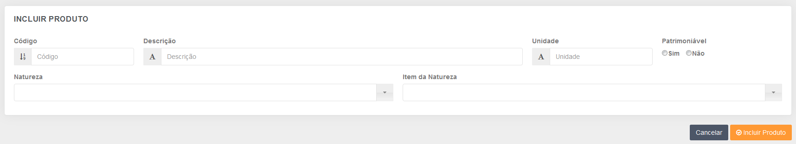

### RF_001.02 – Pesquisar Produto

|  |  |
| --- | --- |
| **Referência da Proposta** | PE2.03 Pesquisar Produto |
| **Tipo de Requisito** | [ X ] Funcional / [ ] Não Funcional / [ ] De Interface |
| **Nível de Detalhe** | Sistema |

|  |
| --- |
| **Descrição** |
| A funcionalidade pesquisar produto deve exibir ao usuário uma Lista com todos os Produtos cadastrados previamente no Sistema Área Meio.  Deverá ser apresentada uma lista dos Produtos cadastrados com as informações citadas no RF_001.02 – Mapeamento dos Campos (Ver descrição abaixo)  Ao visualizar a Lista de Produtos as seguintes ações deverão estar disponíveis ao usuário:   * **Visualizar** – Executar a RF_001.05 – Consultar Detalhe Produto; * **Editar** – Executar a RF_001.03 – Alterar Produto; * **Excluir** – Executar a RF_001.04 – Excluir Produto. * **Pesquisar** – Onde serão persistidas as seguintes regras:   + RG002;   + RG003;   + RG004;   + RE001.02.001. * **Cancelar** - onde deve ser persistida a seguinte regra:   + RG008 – Cancelar.   **Pré-Condições**   1. O usuário deve ter sessão ativa no sistema; 2. Deve existir pelo menos um Produto cadastrado.   **Pós-Condições**   1. O sistema deve exibir uma lista com os Produtos cadastrados.   **Restrições**  N/A.  **Regras de Negócios**   * **RE001.02.001** – Devem ser disponibilizados os campos abaixo como opções de filtro para esta pesquisa:   + **Código** – Informar o código do Produto cadastrado;   **Descrição** – Informar o nome do Produto cadastrado. |
| **Ligações:** |
| * Neste requisito devem ser estendidos os requisitos abaixo:   + RF_001.04 – Alterar Produto;   + RF_001.05 – Excluir Produto;   + RF_001.03 – Consultar Detalhe Produto. |
| **Informações adicionais:** |
| N/A. |

#### RF_001.02 – Mapeamento de Campos:

|  |  |  |  |  |  |  |  |  |  |
| --- | --- | --- | --- | --- | --- | --- | --- | --- | --- |
| ID | Nome do Campo | Tipo de Campo | Tipo de Dado | Tamanho | Máscara | Habilitado | Descrição | Obg. | Tab. |
| 01 | Produto | Tabela | N/A | N/A | N/A | N/A | Listagem de Produtos cadastrados | N/A | N/A |
| 02 | ID | Coluna | Numérico | 14 | N/A | Não | Campo utilizado para exibir o ID do Produto. | N/A | N/A |
| 03 | Código | Coluna | Alfanumérico | 14 | N/A | Não | Campo utilizado para exibir o Código do Produto. | N/A | N/A |
| 04 | Descrição | Coluna | Alfanumérico | 50 | N/A | Não | Campo utilizado para exibir o Nome do Produto. | N/A | N/A |
| 05 | Item de Natureza | Coluna | Alfanumérico | 50 | N/A | Não | Campo utilizado para exibir o Item de Natureza de um Produto. | N/A | N/A |
| 07 | Ação | Coluna | Alfanumérico | N/A | N/A | Não | Não há necessidade de exibir o nome da coluna no cabeçalho | N/A | N/A |
| 08 | Visualizar | Opção | Opção | N/A | N/A | Sim | Opção disponibilizada na coluna Ação para permitir ao usuário visualizar os detalhes do Produto. | N/A | 1 |
| 09 | Editar | Opção | Opção | N/A | N/A | Sim | Opção disponibilizada na coluna Ação para permitir ao usuário editar os dados do Produto. | N/A | 2 |
| 10 | Excluir | Opção | Opção | N/A | N/A | Sim | Opção disponibilizada na coluna Ação para permitir ao usuário excluir um Produto. | N/A | 3 |

### 1.1.2.2 **RF_001.02 – Protótipo:**

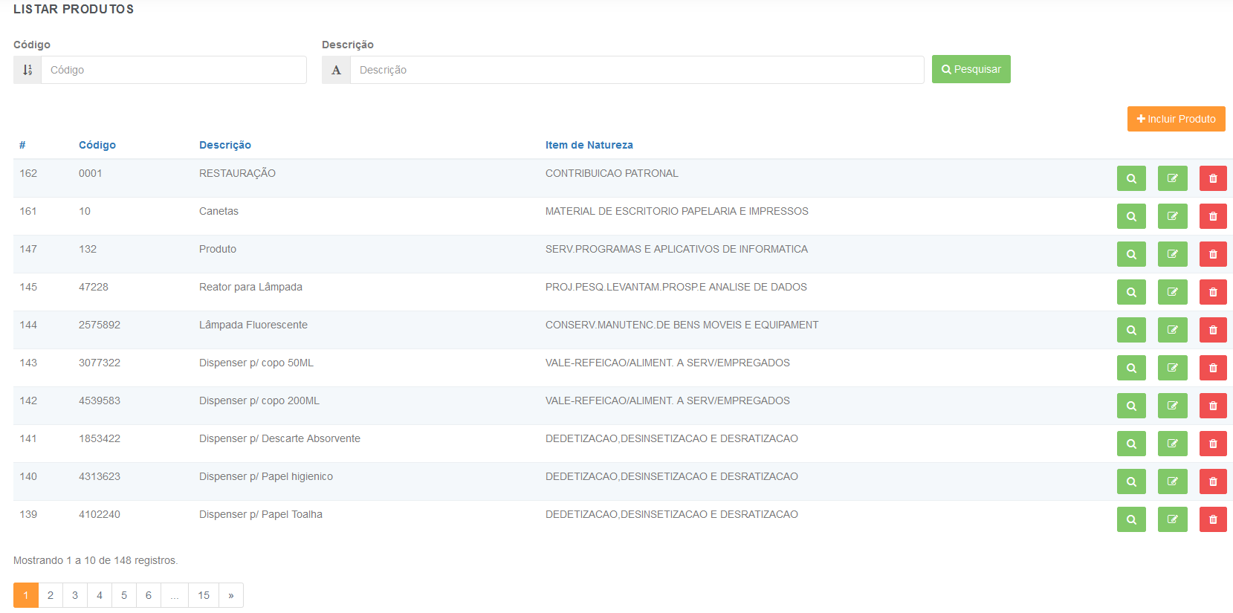

### RF_001.03 – Consultar Detalhe Produto

|  |  |
| --- | --- |
| **Referência da Proposta** | PE1.04 Consultar Detalhe Produto |
| **Tipo de Requisito** | [ X ] Funcional / [ ] Não Funcional / [ ] De Interface |
| **Nível de Detalhe** | Sistema |

|  |
| --- |
| **Descrição** |
| A funcionalidade Consultar Detalhe Produto deve permitir que o usuário visualize as informações detalhadas de um Produto previamente Cadastro no Sistema Área Meio.  Deverá ser apresentado um Formulário de Cadastro do Produto com os campos citados no RF_001.03 – Mapeamento dos Campos (Ver descrição abaixo).  Serão disponibilizadas aos usuários as seguintes ações:   * **Cancelar** - onde deve-se persistir a seguinte regra:   + RG008 – Cancelar.   **Pré-Condições**   1. O usuário deve ter sessão ativa no sistema; 2. Deve existir pelo menos um Produto cadastrado no sistema.   **Pós-Condições**   1. O sistema deve exibir os dados do Produto.   **Restrições**  N/A.  **Regras de Negócios**  N/A. |
| **Ligações:** |
| N/A |
| **Informações adicionais:** |
| N/A |

#### RF_001.03 – Mapeamento de Campos

|  |  |  |  |  |  |  |  |  |  |
| --- | --- | --- | --- | --- | --- | --- | --- | --- | --- |
| ID | Nome do Campo | Tipo de Campo | Tipo de Dado | Tamanho | Máscara | Habilitado | Descrição | Obg. | Tab. |
| 01 | ID | Rótulo | N/A | N/A | N/A | N/A | N/A | N/A | N/A |
| 02 | ID | Caixa de Texto | Alfanumérico | 8 | N/A | N/A | ID do Produto | N/A | N/A |
| 03 | Código | Rótulo | N/A | N/A | N/A | N/A | N/A | Não | N/A |
| 04 | Código | Caixa de Texto | Alfanumérico | 14 | N/A | Sim | Campo utilizado para inclusão do Código do Produto. | Sim | 1 |
| 05 | Descrição | Rótulo | N/A | N/A | N/A | N/A | N/A | Não | N/A |
| 06 | Descrição | Caixa de Texto | Alfanumérico | 50 | N/A | Sim | Campo utilizado para inclusão do Nome do Produto. | Sim | 2 |
| 07 | Unidade | Rótulo | N/A | N/A | N/A | N/A | N/A | Sim | N/A |
| 08 | Unidade | Caixa de Texto | Numérico | 16 | N/A | Sim | Campo utilizado para informar a unidade de Medida do Produto. | Sim | 3 |
| 09 | Patrimonial | Rótulo | N/A | N/A | N/A | N/A | N/A | Sim | N/A |
| 10 | Patrimonial | Opção de Seleção única | Alfanumérico | 1 | N/A | Sim | Campo utilizado para informar se o Produto será um Patrimônio ou não. | Sim | 4 |
| 11 | Elemento de Natureza | Rótulo | N/A | N/A | N/A | N/A | N/A | Sim | N/A |
| 12 | Elemento de Natureza | Lista de Opções | Numérico | 20 | N/A | Sim | Campo utilizado para informar o Elemento da Natureza. | Sim | 5 |
| 13 | Item de Natureza | Rótulo | N/A | N/A | N/A | N/A | N/A | Sim | N/A |
| 14 | Item de Natureza | Lista de Opções | Alfanumérico | 50 | N/A | Sim | Campo utilizado para informar o Item da Natureza. | Sim | 6 |
| 17 | Fechar | Opção | Opção | N/A | N/A | Não | Opção disponibilizada para permitir ao usuário fechar a tela e voltar para tela de listagem. | Não | N/A |

### 1.1.3.2 RF_001.03 – Protótipo:

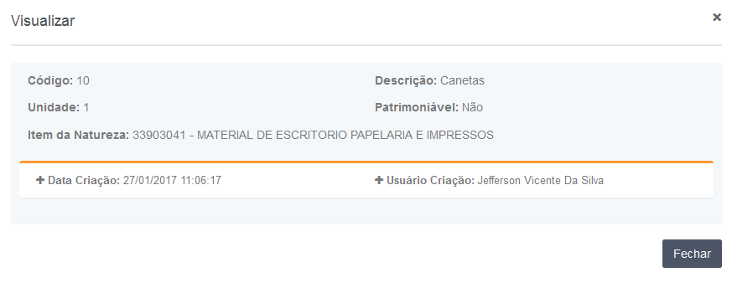

### RF_001.04 – Alterar Produto

|  |  |
| --- | --- |
| **Referência da Proposta** | PE2.05 Alterar Produto |
| **Tipo de Requisito** | [ X ] Funcional / [ ] Não Funcional / [ ] De Interface |
| **Nível de Detalhe** | Sistema |

|  |
| --- |
| **Descrição** |
| A funcionalidade Alterar Produto deve permitir que o usuário altere um Produto cadastrado previamente no sistema.  Deverá ser apresentado um Formulário de Cadastro de Produto com os campos citados no RF_001.04 – Mapeamento dos Campos (Ver descrição abaixo), onde estará disponível a alteração do Produto.  Serão disponibilizadas ao usuário as seguintes ações:   * **Alterar Produto** – onde devem ser persistidas as seguintes regras para a gravação dos dados:   + RE001.04.001;   + RE002.04.002;   + RE002.04.003. * **Cancelar** – O sistema cancela a operação sem salvar as informações e limpa os campos preenchidos retornando para a tela inicial e persiste a regra:   + RG008.   **Pré-Condições**   1. O usuário deve ter sessão ativa no sistema; 2. Deve existir pelo menos um Produto cadastrado no sistema.   **Pós-Condições:**   1. O sistema deve alterar com sucesso os dados do Produto.   **Restrições**  N/A.  **Regras de Negócios**   * **RE001.04.001** – O Sistema deverá apresentar o Campo ID do Perfil bloqueado para edição, evitando assim a ação de alteração pelo usuário; * **RE001.04.002** – Os seguintes campos devem estar disponíveis para edição, permitindo que o usuário efetue as alterações do Produto selecionado:   + Código;   + Descrição;   + Unidade;   + Patrimonial?;   + Natureza;   + Item de Natureza. * **RE001.04.003** – Após salvar a Alteração o sistema deve emitir uma mensagem informando o termino da ação conforme Mensagem **[MG006]** e direcionar o usuário para tela de Pesquisa. |
| **Ligações:** |
| N/A. |
| **Informações adicionais:** |
| N/A. |

#### 

#### RF_001.04 – Mapeamento de Campos:

|  |  |  |  |  |  |  |  |  |  |
| --- | --- | --- | --- | --- | --- | --- | --- | --- | --- |
| ID | Nome do Campo | Tipo de Campo | Tipo de Dado | Tamanho | Máscara | Habilitado | Descrição | Obg. | Tab. |
| 01 | ID | Rótulo | N/A | N/A | N/A | N/A | N/A | N/A | N/A |
| 02 | ID | Caixa de Texto | Alfanumérico | 8 | N/A | N/A | ID do Produto | N/A | N/A |
| 03 | Código | Rótulo | N/A | N/A | N/A | N/A | N/A | N/A | N/A |
| 04 | Código | Caixa de Texto | Alfanumérico | 14 | N/A | Sim | Campo utilizado para inclusão do Código do Produto. | Sim | 1 |
| 05 | Descrição | Rótulo | N/A | N/A | N/A | N/A | N/A | Não | N/A |
| 06 | Descrição | Caixa de Texto | Alfanumérico | 50 | N/A | Sim | Campo utilizado para inclusão do Nome do Produto. | Sim | 2 |
| 07 | Unidade | Rótulo | N/A | N/A | N/A | N/A | N/A | Sim | N/A |
| 08 | Unidade | Caixa de Texto | Numérico | 16 | N/A | Sim | Campo utilizado para informar a unidade de Medida do Produto. | Sim | 3 |
| 09 | Patrimonial | Rótulo | N/A | N/A | N/A | N/A | N/A | Sim | N/A |
| 10 | Patrimonial | Opção de Seleção única | Alfanumérico | 1 | N/A | Sim | Campo utilizado para informar se o Produto será um Patrimônio ou não. | Sim | 4 |
| 11 | Elemento de Natureza | Rótulo | N/A | N/A | N/A | N/A | N/A | Sim | N/A |
| 12 | Elemento de Natureza | Lista de Opções | Numérico | 20 | N/A | Sim | Campo utilizado para informar o Elemento da Natureza. | Sim | 5 |
| 13 | Item de Natureza | Rótulo | N/A | N/A | N/A | N/A | N/A | Sim | N/A |
| 14 | Item de Natureza | Lista de Opções | Alfanumérico | 50 | N/A | Sim | Campo utilizado para informar o Item da Natureza. | Sim | 6 |
| 15 | Cancelar | Opção | Opção | N/A | N/A | Sim | Opção disponibilizada para permitir ao usuário cancelar a ação, limpar os campos e voltar para tela de listagem | Sim | 7 |
| 16 | Alterar Produto | Opção | Opção | N/A | N/A | Sim | Opção disponibilizada para permitir ao usuário salvar os dados de Alteração do Produto. | Sim | N/A |

### 1.1.4.2 **RF_001.04 – Protótipo:**

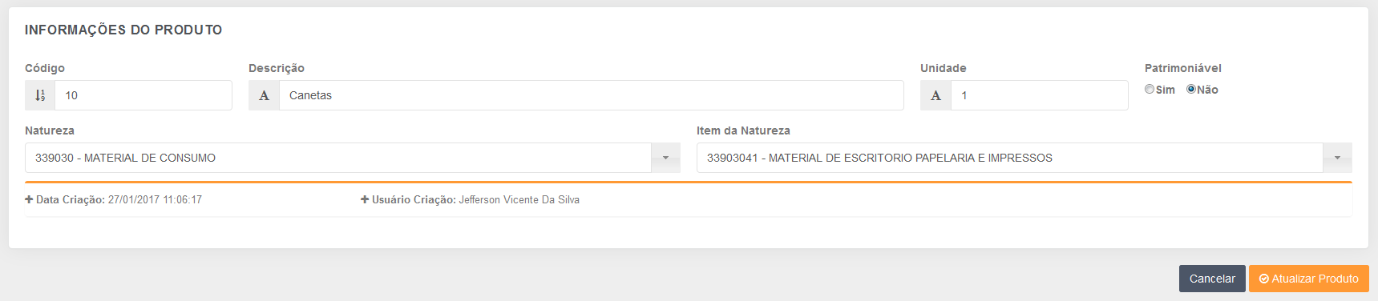

### RF_ 001.05 – Excluir Produto

|  |  |
| --- | --- |
| **Referência da Proposta** | PE2.06 Excluir Produto |
| **Tipo de Requisito** | [ X ] Funcional / [ ] Não Funcional / [ ] De Interface |
| **Nível de Detalhe** | Sistema |

|  |
| --- |
| **Descrição** |
| A funcionalidade “Excluir Produto” permitir que o usuário tenha a possibilidade de excluir um Produto cadastrado previamente no Sistema Área Meio.  Deverá ser apresentado um Formulário de Cadastro de Perfil com os campos citados no RF_CAC_002.05 – Mapeamento dos Campos (Ver descrição abaixo).  Serão disponibilizadas aos usuários as seguintes ações:   * **Excluir**: onde devem ser persistidas as seguintes regras:   + RG007 – Exclusão Lógica;   + RE001.05.001.      * **Cancelar** - onde deve-se persistir a seguinte regra:   + RG008 – Cancelar.   **Pré-Condições**   1. O usuário deve ter sessão ativa no sistema; 2. Deve existir pelo menos um Produto cadastrado no sistema.   **Pós-Condições**   1. O sistema deve excluir logicamente com sucesso o Produto; 2. O sistema deve remover da listagem de Produtos o Produto excluído.   **Restrições**  N/A.  **Regras de Negócios**   * **RE001.05.001** – O Produto não poderá ser excluído, caso já tenha sido utilizado por algum processo no Sistema Área Meio; |
| **Ligações:** |
| N/A |
| **Informações adicionais:** |
| N/A |

#### RF_ 001.05 – Mapeamento de Campos:

|  |  |  |  |  |  |  |  |  |  |
| --- | --- | --- | --- | --- | --- | --- | --- | --- | --- |
| ID | Nome do Campo | Tipo de Campo | Tipo de Dado | Tamanho | Máscara | Habilitado | Descrição | Obg. | Tab. |
| 01 | Cancelar | Opção | Opção | N/A | N/A | Sim | Opção disponibilizada para permitir ao usuário cancele a ação de excluir o Produto cadastrado. | N/A | N/A |
| 01 | Excluir | Opção | Opção | N/A | N/A | Sim | Opção disponibilizada para permitir ao usuário excluir o Produto cadastrado. | N/A | N/A |

### 1.1.5.2 RF_ 001.05 – Protótipo:

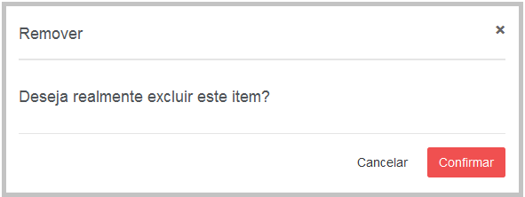

### RF_001.06 – Listar Combo Produto

|  |  |
| --- | --- |
| **Referência da Proposta** | *PE02.07 – Listar Combo Produto* |
| **Tipo de Requisito** | [ X ] Funcional / [ ] Não Funcional / [ ] De Interface |
| **Nível de Detalhe** | Sistema |

|  |
| --- |
| **Descrição** |
| A funcionalidade Listar Combo Produto disponibiliza uma Lista de Produtos onde esta Lista Suspensa estiver referenciada no Sistema.  Deve ser persistida a seguinte regra:   * RE002.06.001.   **Pré-Condições**   1. O usuário deve estar com Sessão ativo no Sistema;   **Pós-Condições**   1. Deve ser apresentada um Lista de Produtos ao usuário.   **Restrições**  N/A.  **Regras de Negócios**   * RE001.06.001 – Todos os campos visualizados na funcionalidade deverão estar bloqueados para edição; |
| **Ligações:** |
| N/A |
| **Informações adicionais:** |
| N/A |

#### RF_001.06 – Mapeamento de Campos:

|  |  |  |  |  |  |  |  |  |  |
| --- | --- | --- | --- | --- | --- | --- | --- | --- | --- |
| ID | Nome do Campo | Tipo de Campo | Tipo de Dado | Tamanho | Máscara | Habilitado | Descrição | Obg. | Tab. |
| 01 | Produto | Lista de Opção | Alfanumérico | N/A | N/A | Sim | Lista de Produtos do Sistema. | N/A | N/A |

# MENSAGENS ESPECIFICAS

N/A

# ANEXOS

N/A

|  |  |  |
| --- | --- | --- |
| **ACEITO POR** | | |
| **RESPONSÁVEL** | **ASSINATURA** | **DATA** |
|  |  |  |